МІНІСТЕРСТВО ОСВІТИ І НАУКИ УКРАЇНИ

СУМСЬКИЙ ДЕРЖАВНИЙ УНІВЕРСИТЕТ

КАФЕДРА ІНФОРМАЦІЙНИХ ТЕХНОЛОГІЙ

**ЗВІТ З ЛАБОРАТОРНОЇ РОБОТИ №2**

з дисципліни «Програмування мовою Python»

на тему «Тема роботи»

Виконав студент групи КН – 33.2

Глумний Т. В.

Перевірила Парфененко Ю.В.

Варіант 3

Суми 2024

**Завдання 1**

Реалізувати функцію, яка виконує операції над списками – задану за варіантом та друк списку на екран. Список користувач має вводити з клавіатури.

Вставка елемента в список у вказану позицію.

1. **Програмний код**

def insert_element():

# Введення списку з клавіатури

user_list = list(map(int, input("Введіть елементи списку через пробіл: ").split()))

# Введення елемента для вставки

element = int(input("Введіть елемент, який потрібно вставити: "))

# Введення позиції

position = int(input("Введіть позицію для вставки елемента (від 0 до довжини списку): "))

# Вставка елемента у вказану позицію

if 0 <= position <= len(user_list):

user_list.insert(position, element)

print("Список після вставки елемента:")

print(user_list)

else:

print("Неправильна позиція!")

# Виклик функції

insert_element()

**Результат компіляції**

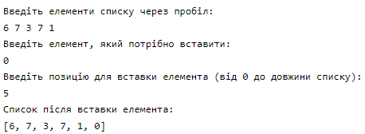

**Завдання 2**

1. **Програмний код**

def search_sequence():

# Введення списку з клавіатури

user_list = list(map(int, input("Введіть елементи списку через пробіл: ").split()))

# Введення послідовності для пошуку

sequence = list(map(int, input("Введіть елементи послідовності через пробіл: ").split()))

# Пошук послідовності

n = len(user_list)

m = len(sequence)

found = False

for i in range(n - m + 1):

if user_list[i:i + m] == sequence:

print(f"Послідовність знайдена на індексі {i}")

found = True

break

if not found:

print("Послідовність не знайдена")

# Друк списку

print("Ваш список:", user_list)

# Виклик функції

search_sequence()

**Результат компіляції**

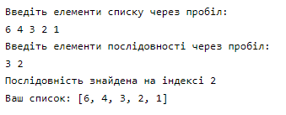

**Завдання 3**

1. **Програмний код**

def count_vowels_consonants(text):

# Множина голосних

vowels = {'a', 'e', 'i', 'o', 'u', 'y'}

# Множина приголосних - всі інші латинські літери, які не є голосними

consonants = set('abcdefghijklmnopqrstuvwxyz') - vowels

# Підрахунок кількості голосних та приголосних

vowel_count = 0

consonant_count = 0

for char in text.lower(): # перетворення на нижній регістр для зручності порівняння

if char in vowels:

vowel_count += 1

elif char in consonants:

consonant_count += 1

# Виведення результату

print(f"Текст: {text}")

print(f"Голосні: {vowel_count}, Приголосні: {consonant_count}")

if vowel_count > consonant_count:

print("Голосних більше.")

elif consonant_count > vowel_count:

print("Приголосних більше.")

else:

print("Кількість голосних і приголосних однакова.")

# Перетворення рядка на множину

text_set = set(text)

print("Множина символів у тексті:", text_set)

# Виклик функції

user_input = input("Введіть текст з цифр і літер латинського алфавіту: ")

count_vowels_consonants(user_input)

**Результат компіляції**

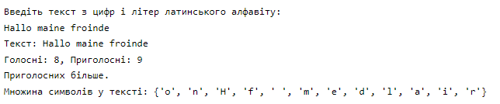

https://github.com/doomedd/python-laba-6